Domáce úlohy od 18.1 do 22.1. 2021 zo slovenského jazyka
VI.B
Vypracoval: Mgr. Ján Hvozdík

1. Doplň do slov rozlišovacie znamienka. Slová správne prepíš. pecu babatko vazen dlzka kon
_____ ___________ ________ _______ _______

2. Doplň do slov písmeno dz, dž alebo skupinu spoluhlások zd, žd.
čerstvá hovä____ina, cu____í pán, hvie____ a svieti, nový dá_____nik,
kruhový obja_____, tenká pria_____a, pekná o_____oba, môj ____bán

3. Zo slov vypíš len dlhé samohlásky.
žĺtková úprimné piškótový vŕtací
_____________________________________
4. Doplň a, ä, alebo e:

p___ta , m___sto,
m___siac, žrieb___,
v___čer, dev___ť,
b___loba, p___sta
1. Zakrúžkuj krátke samohlásky.
Kôň erdží a cvála po lúke.
Vyhodím z vázy zvädnuté fialky.

2. Doplň slabiky ja, je, ju alebo dvojhlásky ia, ie, iu. ô.
č___rka, ___blko, tr___ska, za___čik,
___bilant, kl___tka, mo___, sv___tok,
p___rko, ___dro, chl___b, an___lik

3. Doplň o, ó, alebo ô
tv__ja, __smak,
p__r, v__ňa,
obl__čik, s__da,
p__da, g___bus

Označ vetu, ktorá patrí k obrázku. Obrázky si môžeš pekne vyfarbiť.
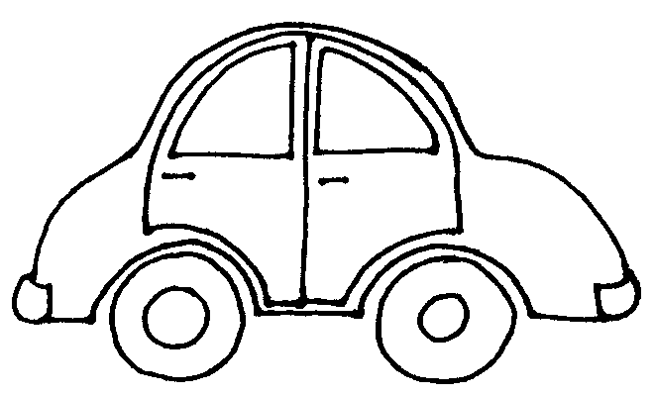
Na zastávke stojí autobus. |  | Na jarmoku predávali balóny.
Ocko kúpil nové auto. |  | Obalil som darček do papiera.
V škole máme automat na džús. |  | Bála som sa letieť v lietadle.
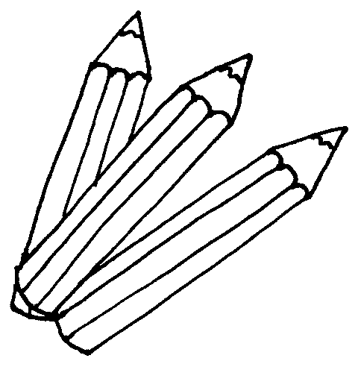 |  | 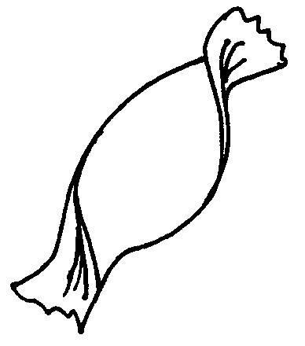
Dostal som nové farbičky. |  | Do koláča sme dali cukor.
Mamička si nafarbila vlasy. |  | Naša cukornička je prázdna.
Izba je vymaľovaná žltou farbou. |  | Mám obrovskú chuť na cukrík.
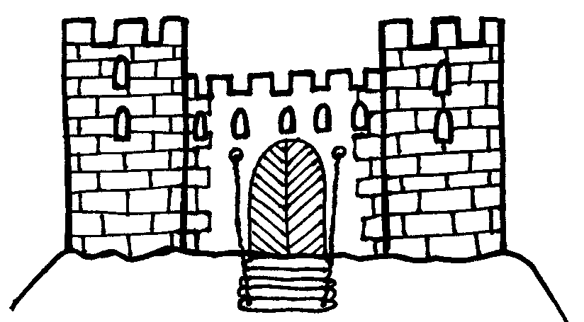 |  | 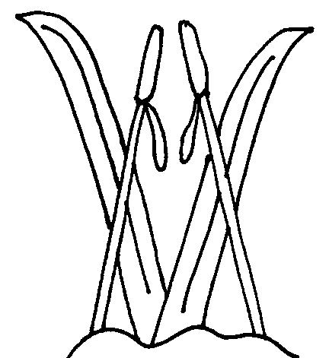
Rád sa hrávam v záhrade. |  | Lyžica je súčasť príboru.
Pes si zahrabal kosť. |  | Mám výborné lyže.
Na kopci stojí starobylý hrad. |  | V lete rád lížem zmrzlinu.

Precvič si písanie:
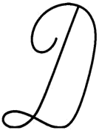

Precvič si písanie:

